19 czerwca, piątek
Dzień dobry Dzieci! Dzień dobry Rodzice!

Czas już powoli szykować się na powitanie lata Czy zrobicie to razem ze mną kochane Tygryski? Jeśli tak, to zaczynamy wspólną zabawę, ponieważ temat na dziś brzmi „Powitanie lata”.
Zapraszam do gimnastyki porannej.
https://youtu.be/cKYp8Tx0KKU

Tygryski. Przygotowałam dla Was zagadkę:
W gęstym lesie,
Szum ten wiatr w dal niesie. ( drzewa)
Zastanówcie sie teraz, o czym mogą szumieć drzewa (rozmawiać) latem? Porozmawiajcie na ten temat z Rodzicami. Następnie przygotujcie kontur drzewa.
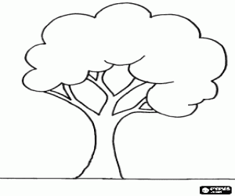
Waszym zadaniem będzie wykleić go wałeczkami z plasteliny. Dodatkowo możecie kreślić drzewo po śladzie, rysować je palcem w powietrzu, na stoliku, na podłodze.
A teraz przygotujcie kolorowe papierowe koła. Pobawimy się w rytmy. Ułóżcie je w taki sposób, w jaki proponuje to gąsienica. Zapraszam do zabawy.
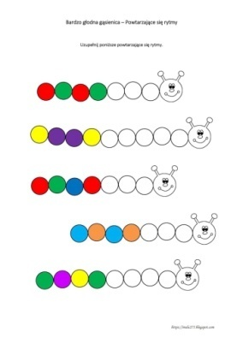
Drogie dzieci. Wysłuchajcie zagadek Iwony Fabiszewskiej „Pory roku”.
https://youtu.be/yg888yJfyFA
A teraz wysłuchajcie muzycznych zagadek – utworów Antoniego Vivaldiego „ Cztery Pory Roku: Jesień, Zima, Wiosna, Lato.
https://youtu.be/KVvxi4YKOew
https://youtu.be/11Gs-rfPPis
https://youtu.be/4Nyq_wSBa_Y
https://youtu.be/hGV-MRdcQOE
Chętne dzieci mogą wykonać kartę pracy cz.2, nr 62.

Przywitajmy lato (różnym natężeniem głosu) rymowanką Iwony Fabiszewskiej:
Kolorowe lato! Z radością cię witamy
i do wspólnych zabaw gorąco zapraszamy.
Bardzo się cieszymy, że jesteś już z nami.
Ogrzewaj nas codziennie ciepłymi promykami.

A teraz czas na wakacyjną pracę plastyczną.
Do wykonania tej pracy będą Wam potrzebne: blok rysunkowy, farby, kolorowe słomki no i oczywiście Wasze stopy Czeka Was bardzo przyjemna zabawa.

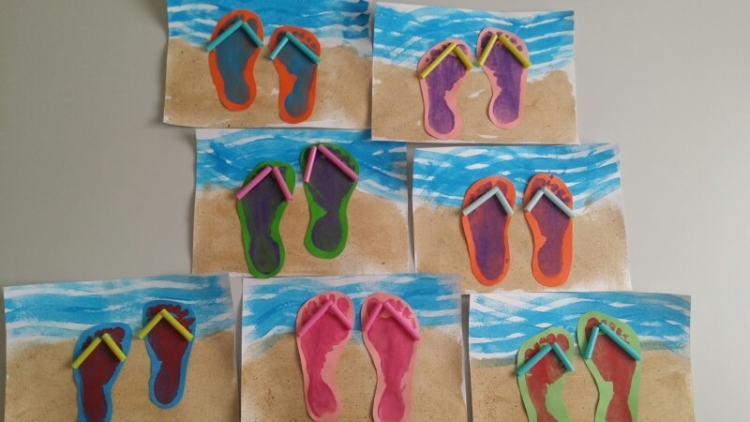

A może teraz troszkę pośpiewacie, potańczycie ? Jeśli tak, to zachęcam do zabawy muzyczno- – ruchowej „Jedzie pociąg z daleka”
https://youtu.be/HNLG9Vd94Pc

Tygryski. Jeśli będziecie mieć ochotę, to proszę wykonać wakacyjne karty pracy.
W pierwsza z nich dorysujcie brakującą część elementu, w drugiej – pokolorujcie według kodu, w trzeciej – rysujcie po śladzie. Prawda, że to nie jest trudne zadanie?
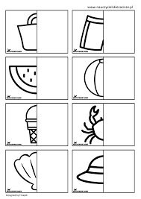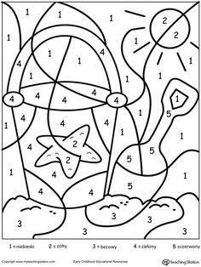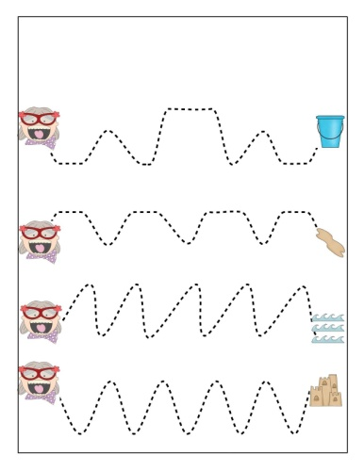

Na zakończenie proponuję Wam wysłuchanie piosenek Pana Tik - Taka „Kolorowe lato – jak zwykle co roku”
https://youtu.be/aRkzeeEwq3E
oraz „Przyszło lato” – Piotr Fronczewski, Joanna Trzepiecińska
https://youtu.be/Ls4y1_s5czI

Mam nadzieję, że troszkę się zmęczyliście Jeśli tak, to zachęcam dzieci do relaksacji. Możecie położyć się wygodnie i wsłuchać się w te piękne dźwięki.
https://youtu.be/Pra9NlaKwNg
https://youtu.be/xARTyiOtS5E
Dziękuję za wspólnie spędzony czas. Do zobaczenia kochane Tygryski
Ciocia Ania

